- ORIENTACIONES AL ESTUDIANTE Y AL PADRE DE FAMILIA
(Presentación de la asignatura, la unidad y el DBA)
Estudiantes y padres de familia. La presente guía tiene como objeto planificar y proponer a ustedes unas actividades rituales, en aras de afianzar y complementar aprendizajes específicos de los conceptos básicos de las ciencias naturales que son fundamentales en el estudio de la biología. Estas actividades, las realizaran en sus casas para luego enviarlas al correo que más adelante les presento, finalmente el retorno de la actividad escolar será evaluada.

- IDENTIFICACION
2.1 NOMBRE DE LA INSTITUCION EDUCATIVA | 2.2 NOMBRE DEL AREA/ASIGNATURA | #HORAS | GRADO | GRUPO
María Doraliza López de Mejía | Ciencias naturales y educación ambiental | 3 | 9 | 1-2-3-4

2.3 INFORMACIÓN DE CONTACTO DEL DOCENTE PARA EL RETORNO  DE LAS ACTIVIDADES RESUELTAS: | 2.4 FECHA PARA EL RETORNO DE LAS ACTIVIDADES | INFORMACION DE CONTACTO DEL ESTUDIANTE
rjimenez@inemadol.edu.co | 07/05/2020

- DESARROLLO DE LA UNIDAD
NOMBRE DE LA UNIDAD: |  | EL COMIENZO DE LA GENÉTICA
ESTANDAR | DBA |  | CATEGORIA ORGANIZADORA | APRENDIZAJES
Explico las funciones de los seres los a partir de las relaciones entre los diferentes sistemas de órganos. | Analiza las relaciones entre sistemas de órganos (excretor, inmune, nervioso, endocrino, óseo y muscular) con los procesos de regulación de las funciones en los seres vivos. |  | Entorno vivo

- DESARROLLO DE LOS APRENDIZAJES:
(Explique cada una de las conceptualizaciones, procedimientos y ejercicios de los aprendizajes propios del Derechos Básicos de Aprendizajes DBA e ilustre con imágenes, diagramas o gráficos)
CONCEPCIONES ACERCA DE LA HERENCIA
Transcurrieron muchos siglos en los que diferentes creencias y mitos predominaron sobre las explicaciones científicas. A mediados del siglo XIX, ya se sabía que los óvulos y los espermatozoides son células especializadas y que, tanto el óvulo como el espermatozoide, contribuyen a las características hereditarias del nuevo individuo. Pero ¿cómo, estas células especiales llamadas gametos, son capaces de transmitir las centenas de características involucradas en la herencia? La herencia mezcladora, que sostenía que las características de los progenitores se mezclaban en la progenie, como en una mezcla de dos fluidos, fue una de las hipótesis. Sin embargo, esta explicación no tenía en cuenta la persistente herencia de ciertas variantes que indudablemente ocurría.
Este es un homúnculo ("hombrecito"), futuro ser humano en miniatura, dentro de un espermatozoide.

LOS PRINCIPIOS DE MENDEL
La primera ley de Mendel, o principio de segregación establece que cada individuo lleva un par de factores para cada característica y que los miembros del par segregan -es decir, se separan- durante la formación de los gametos.
Si los miembros del par son iguales, se dice que el individuo es homocigota para la característica determinada por ese gen; si son diferentes, el individuo es heterocigota para esa característica. Las diferentes formas de un mismo gen son conocidas como alelos.
La constitución genética de un organismo se denomina genotipo. Sus características externas observables se conocen como fenotipo. Un alelo que se expresa en el fenotipo de un individuo heterocigota, con exclusión del otro alelo, es un alelo dominante; aquel cuyos efectos no se observan en el fenotipo del heterocigota es un alelo recesivo. En los cruzamientos que involucran a dos individuos heterocigotas para el mismo gen, la relación en la progenie del fenotipo dominante con respecto al recesivo es 3:1.
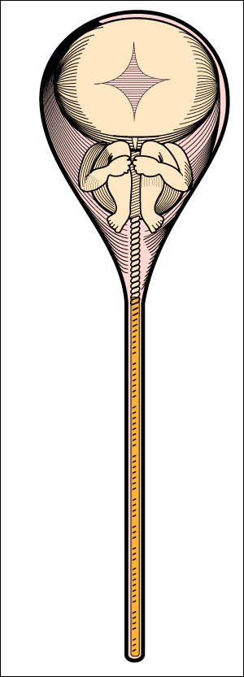
Mendel cruzó una planta de guisante pura de semillas amarillas con una planta pura de semillas verdes, transfiriendo el polen de las anteras de las flores de una planta a los estigmas de las flores de otra planta. Estas plantas constituyeron la generación progenitora (P). Las flores así polinizadas originaron vainas de guisantes que contenían solamente semillas amarillas. Estos guisantes -que son semillas- constituyeron la generación F1. Cuando las plantas de la F1 florecieron, las dejó autopolinizarse. Las vainas que se originaron de las flores autopolinizadas (generación F2) contenían tanto semillas amarillas como verdes, en una relación aproximada de 3:1, o sea aproximadamente 3/4 eran amarillas y 1/4 verdes.
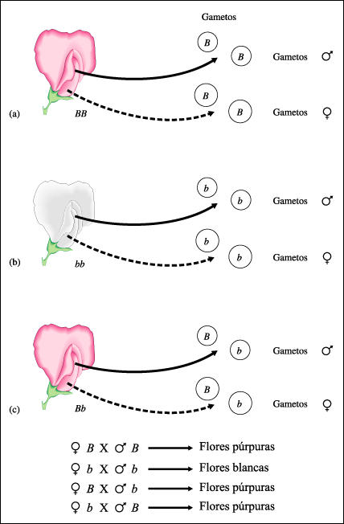
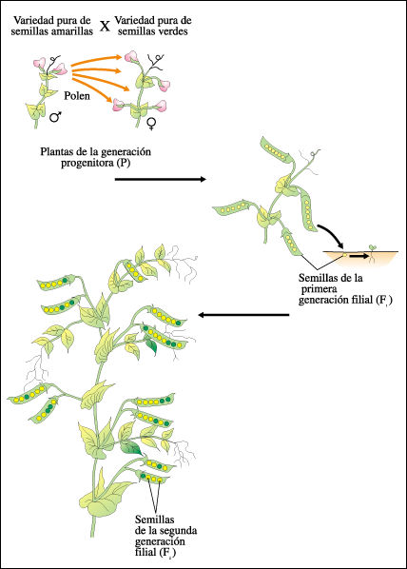
Esquema de los experimentos de Mendel.

Esquema de la segregación de los alelos durante la formación de los gametos.
Una planta de guisante homocigota para flores púrpuras, se representa como BB en símbolos genéticos ya que el alelo para flor púrpura es dominante (B). Esta planta BB, sólo produce gametos, ya sean femeninos o masculinos, con el alelo para flor púrpura (B). Del mismo modo, una planta de guisante de flores blancas es homocigota recesiva (bb) y solamente produce gametos femeninos o masculinos con el alelo para flor blanca (b). Finalmente, una planta heterocigota (Bb) posee flores púrpura ya que el alelo para flor púrpura (B) es dominante sobre el alelo para flor blanca (b); esta planta produce la mitad de los gametos con el alelo B y la otra mitad, con el alelo (b), ya sea que se trate de gametos femeninos o masculinos.
Esquema del principio de segregación de Mendel.
Se muestran las generaciones F1 y F2 después de un cruzamiento entre plantas de la generación P: una planta de guisante homocigota dominante para flores púrpuras (BB) y una planta homocigota recesiva para flores blancas (bb).
El fenotipo de la progenie de este cruzamiento-la generación F1- es púrpura, pero su genotipo es Bb. La F1 heterocigota produce cuatro tipos de gametos: masculinos B, femeninos B, masculinos b y femeninos b, en proporciones iguales. Cuando esta planta se autopoliniza, los gametos masculinos y los femeninos, B y b, se combinan al azar y forman, en promedio 1/4 BB (púrpura), 2/4 (o 1/2) Bb (púrpura) y 1/4 bb (blanco). La relación genotípica subyacente 1:2:1 es la que da cuenta de la relación fenotípica de tres dominantes (púrpura) a un recesivo (blanco), que se expresa como 3:1. La distribución de las variantes en la F2 se muestra en un tablero de Punnett, que recibió su nombre del genetista inglés que utilizó este tipo de diagrama para el análisis de las características determinadas genéticamente.
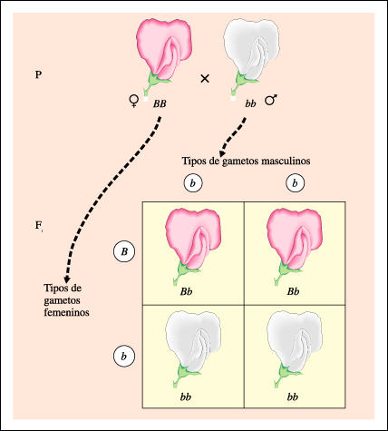
Un cruzamiento de prueba, en el cual un individuo con una característica fenotípica dominante -pero con un genotipo desconocido- se cruza con un individuo homocigota para el alelo recesivo, revela el genotipo desconocido. Si en un cruzamiento de prueba que involucra a un gen aparecen en la progenie los dos fenotipos posibles, el individuo probado es heterocigota; si, en cambio, en la progenie solamente aparece el fenotipo dominante, el individuo es homocigota para el alelo dominante.
Cruzamiento de pruebas.
Para que una flor de guisante sea blanca, la planta debe ser homocigota para el alelo recesivo (bb). Pero una flor de guisante púrpura puede ser producida por una planta de genotipo Bb o por una de genotipo BB. ¿Cómo se podría distinguir una de otra? Los genetistas resuelven este problema cruzando estas plantas con otras que sean homocigotas recesivas. Este tipo de experimento se conoce como cruzamiento de prueba. Como se muestra aquí, la relación fenotípica en la generación F1 -de igual número de plantas con flor púrpura que de plantas con flor blanca (1:1)- indica que la planta con flor púrpura utilizada como progenitor en el cruzamiento de prueba era heterocigota.
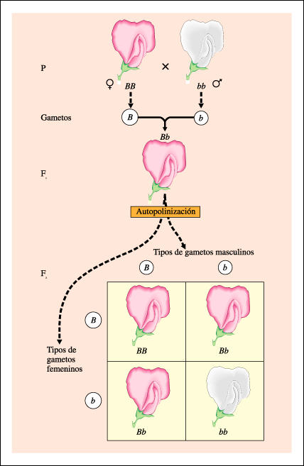
El segundo principio de Mendel, el principio de la distribución independiente, se aplica al comportamiento de dos o más genes diferentes. Este principio establece que los alelos de un gen segregan independientemente de los alelos de otro gen. Cuando se cruzan organismos heterocigotas para cada uno de dos genes que se distribuyen independientemente, la relación fenotípica esperada en la progenie es 9:3:3:1.
Esquema del principio de la distribución independiente de Mendel.
Una planta homocigota para semillas redondas (RR) y amarillas (AA) se cruza con una planta que tiene semillas rugosas (rr) y verdes (aa). Toda la generación Fl tiene semillas redondas y amarillas (RrAa). Veamos en qué proporciones aparecen las variantes en la generación F2. De las 16 combinaciones posibles en la progenie, 9 muestran las dos variantes dominantes (RA, redonda y amarilla), 3 muestran una combinación de dominante y recesivo (Ra, redonda y verde), 3 muestran la otra combinación (rA, rugosa y amarilla) y 1 muestra las dos recesivas (ra, rugosa y verde). Esta distribución 9:3:3:1 de fenotipos siempre es el resultado esperado de un cruzamiento en que intervienen dos genes que se distribuyen independientemente, cada uno con un alelo dominante y uno recesivo en cada uno de los progenitores.
MUTACIONES.
A partir de los trabajos de Mendel se realizaron numerosas investigaciones sobre la herencia. El botánico Hugo de Vries, en sus estudios sobre herencia mendeliana en la planta "hierba del asno", también llamada "diego de noche", encontró que la herencia en esta especie generalmente era ordenada y predecible, como ocurría en el guisante. Sin embargo, ocasionalmente aparecía alguna variante que no estaba presente ni en los progenitores ni en ningún antecesor de esta planta.
De Vries conjeturó que estas variantes surgían como resultado de cambios súbitos en los genes y que la variante producida por un gen cambiado se transmitía luego a la progenie, como lo hace cualquier otra característica hereditaria. De Vries denominó mutaciones a estos cambios hereditarios repentinos, y a los organismos que exhibían estos cambios, mutantes. Los conceptos propuestos por de Vries resultaron erróneos, el concepto de mutación como fuente de la variación genética demostró ser de suma importancia, aunque la mayoría de sus ejemplos no eran válidos.
Hoy se sabe que las mutaciones son cambios abruptos en el material genético. Como resultado de las mutaciones, existe una amplia gama de variabilidad en las poblaciones naturales. En un ambiente heterogéneo o cambiante, una variación determinada puede darle a un individuo o a su progenie una ligera ventaja. En consecuencia, aunque las mutaciones no determinan la dirección del cambio evolutivo, constituyen la fuente primaria y constante de las variaciones hereditarias que hacen posible la evolución.
LA INFLUENCIA DE MENDEL.
Los trabajos de Mendel no fueron interpretados en toda su dimensión cuando fueron presentados a la comunidad científica. No fue hasta 1900 que los biólogos aceptaron los hallazgos de Mendel. En un solo año, su trabajo fue redescubierto por tres científicos quienes, en forma independiente, habían hecho experimentos similares y estaban revisando la literatura especializada para confirmar sus resultados. Durante los 35 años en que el trabajo de Mendel permaneció en la oscuridad se había efectuado un considerable progreso en la microscopía y, en consecuencia, en el estudio de la estructura celular. Durante este período, se descubrieron los cromosomas y se observaron y describieron por primera vez sus movimientos durante la mitosis. Durante estos años, también se descubrió el proceso por el cual se forman los gametos y los sucesos de la meiosis fueron rápidamente relacionados con los principios mendelianos de la herencia. En las décadas que siguieron al redescubrimiento del trabajo de Mendel se realizó una enorme cantidad de estudios genéticos.

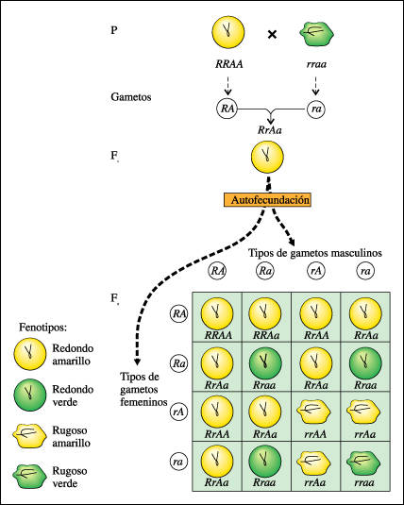

- ACTIVIDADES QUE LOS ESTUDIANTES DEBEN REALIZAR PARA SER REMITIDAS AL DOCENTE
- Transcribir toda la temática (punto 4) de este formato, en el cuaderno.
- Realizar en su cuaderno, los ejercicios a determinar y explicar en la video llamada.

- BIBLIOGRAFIA/CIBERGRAFIAS

Texto Santillana 8°.

- PARA SABER MÁS..!
(Relacione aquellas fuentes Web de instituciones públicas o privadas que contribuyen a profundizar los aprendizajes desarrollados )
. Pdf relacionados con la temática.

- SITIOS WEB SUGERIDOS (Click)
(Dependiendo del área/asignatura se recomiendan los siguientes sitios web))
https://aprende.colombiaaprende.edu.co/sites/default/files/naspublic/ContenidosAprender/index.html  https://earth.google.com/web/@0,0,0a,22251752.77375655d,35y,0h,0t,0r?hl=es  https://tv.masterd.es/recursos-educativos  https://www.youtube.com/watch?v=PCRCrdJbaCM  https://www.youtube.com/user/julioprofe  https://www.youtube.com/user/AcademiaInternet  https://www.youtube.com/user/MateMovil1  https://www.youtube.com/channel/UCsF2xJz1ciaZlxHGk-PSSvg | https://contenidos.colombiaaprende.edu.co/contenidos  https://es.khanacademy.org/  https://earth.google.com/web/@0,0,0a,22251752.77375655d,35y,0h,0t,0r?hl=es  https://www.youtube.com/watch?v=pS7p6FfU4bE  https://www.youtube.com/channel/UCbho5-gJi8FwvhVFzfod6VQ  https://www.youtube.com/user/ElRobotdePlaton  https://www.youtube.com/user/atiempopreescolar  .

